米其林腾讯全生态收割国民关注
广 告 主：米其林轮胎
所属行业：汽车交通行业
执行时间：2022
参选类别：视频内容营销类
营销背景
如何在相对传统的轮胎赛道，玩出炫酷营销模式？后市场兴趣客户群体增长稳定，流量见顶，现有的营销形式中消费者参与感较弱，用户体验单调，用创新的内容与消费者沟通势在必行。2创新的视觉形式配合腾讯生态多场景强势曝光，与米其林轮胎共同解锁新营销玩法。
营销目标
通过腾讯视频全域广告矩阵（OTT、PC、移动端等）全域联动，多维度触达目标圈层，提升品牌声量。
策略与创意
通过腾讯视频全域广告矩阵（OTT、PC、移动端等）曝光品牌短片，通过产品出框裸眼3D的视觉创意引爆品牌流量。
- 广：腾讯视频传播全域广告矩阵（OTT、PC、移动端等）曝光品牌短片，让传播覆盖度最广
- 热：瞄准腾讯视频优质热门IP内容(星汉灿烂、一起同过窗、极限挑战等)话题爆点，拦截粉丝注意力
- 新：以创新产品出框&裸眼3D视觉创意吸睛展示
- 准：一键跳转品牌私域，精准触达目标TA
执行过程/媒体表现
- 广：腾讯视频传播全域广告矩阵（OTT、PC、移动端等）曝光品牌短片，让传播覆盖度最广
Pad
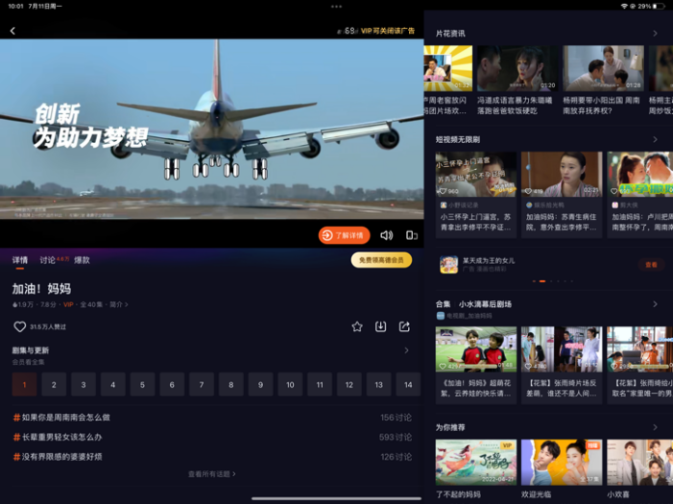
PC
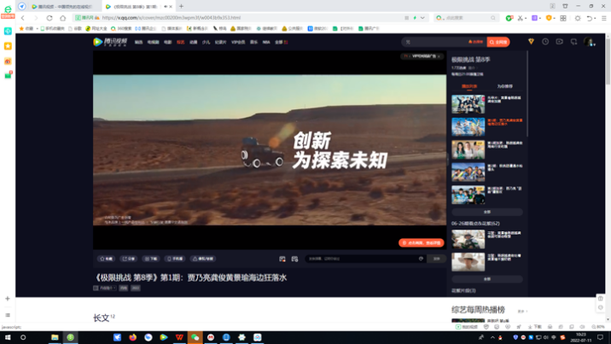
Phone
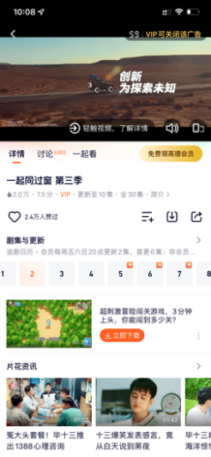
OTT
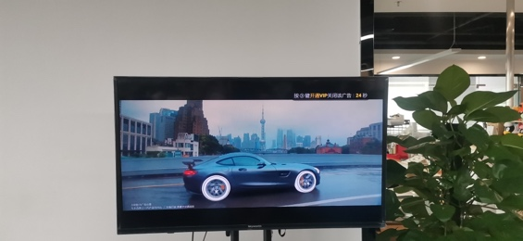
- 热：瞄准热门内容(星汉灿烂、一起同过窗、极限挑战等)话题爆点，拦截粉丝注意力
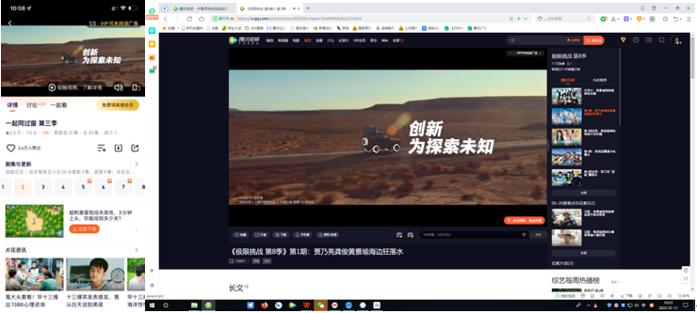
- 新：以创新产品出框视觉创意吸睛展示
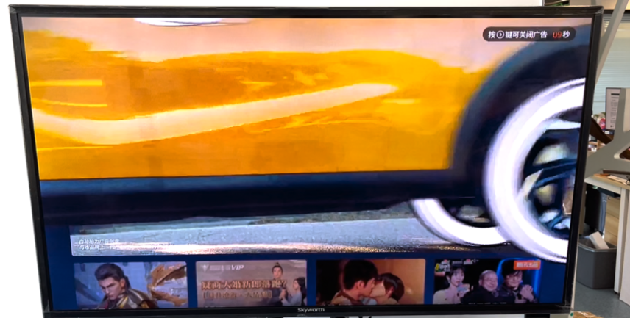
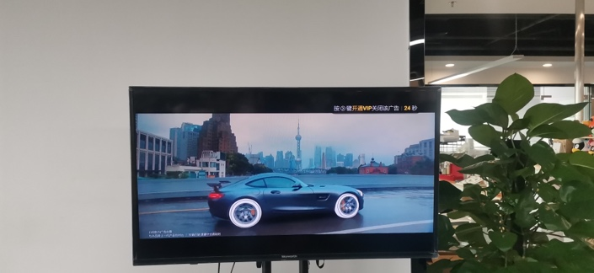
- 准：一键跳转品牌私域，精准触达目标TA
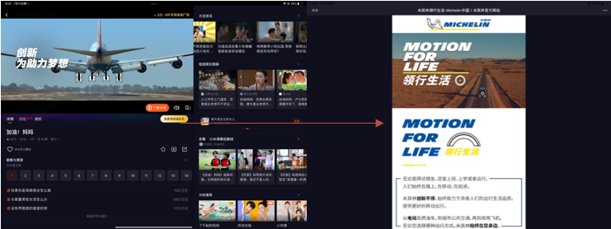
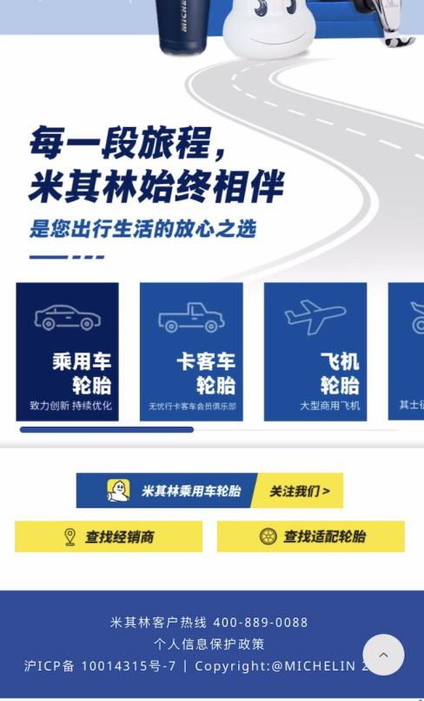
营销效果与市场反馈
- 点击转化率：CTR超过2%，远超大盘平均水平
- 资源总曝光：超3亿

